**Мастер – класс**

**«Работа в группах как одна из форм интерактивного обучения»**

**Интегрированный урок**

**экономики и математики**

**в 1 классе**

Тема урока: ***«Закрепление способов прибавления и вычитания чисел 1, 2, 3. Почему лучше жить семьями».***

1. Устный счёт:

- Сегодня на уроке мы повторим состав числа 3, приёмы прибавления и вычитания чисел 1, 2, 3. Приготовьте числовые веера.

* найди сумму чисел 6 и 3
* уменьши 7 на 2
* увеличь 6 на 1
* уменьши 5 на 3
* найди сумму чисел 4 и 2
* уменьши 4 на 3
* На полу было разбросано 7 кубиков. 3 кубика убрали.

Сколько осталось?

* Мама вымыла 5 чашек, а сын ещё 3. Сколько

Чашек они вымыли?

* Чтобы сделать полку, папе надо вбить 6 гвоздей. 3 он

вбил. Сколько осталось?

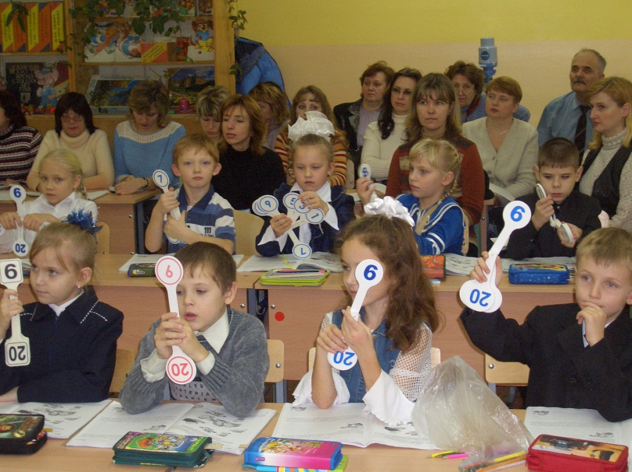

Карточки с ответами выставляются на доске

1. - Если мы правильно посчитали, то перевернув карточки, прочитаем слово: *экономика.*

- Что такое экономика?

- Это наука, которая учит правильно вести хозяйство в семье, городе, стране.

- Сегодня на уроке мы будем также решать экономические проблемы. В задачах устного счета говорилось о домашних делах, которые выполняются в каждой семье. Как вы думаете, почему люди создают семьи? Кому на свете легче жить: одинокому или семейному человеку?

Каждый по-своему отвечает на этот вопрос. Но ясно одно, что многие потребности легче удовлетворить, если ты живешь не один.

3. - Откройте тетрадь по экономике на странице 26, посмотрите и назовите домашние дела, которые надо сделать королевской семье. Быстро ли справится с ними 1 человек? А что делать? Возьмите карандаши и распределите дела между членами королевской семьи.

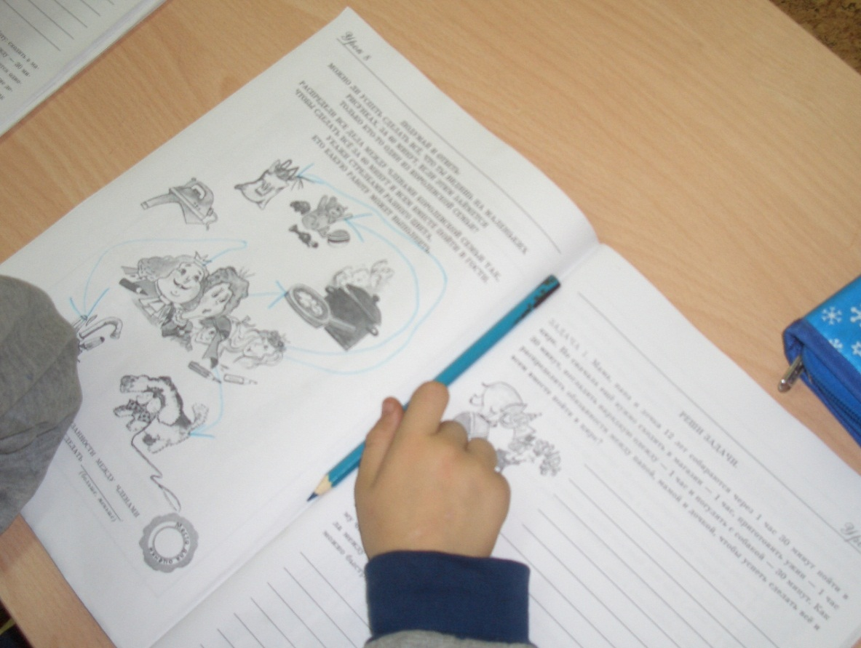

- Теперь к этой проблеме подойдём математически.

Обед – 2 часа

Убрать игрушки – 1 час

Сходить в магазин – 1 час

Починить кран – 1 час

Погладить одежду – 2 часа

Погулять с собакой – 1 час

- Сколько времени потребуется королеве, чтобы выполнить всё одной? (8 часов). На доске: 2+1+1+2+1+1 =8.

- Распределите дела поровну.

- Сколько времени уйдёт у каждого члена семьи? – 2 часа

- Сколько часов сэкономили? – 8 – 2 = 6 (часов)

- Вы сейчас решали проблему каждый отдельно. А можно было быстрее? Давайте объединимся в семьи.

4. Дети составляют столы, образуя группы.

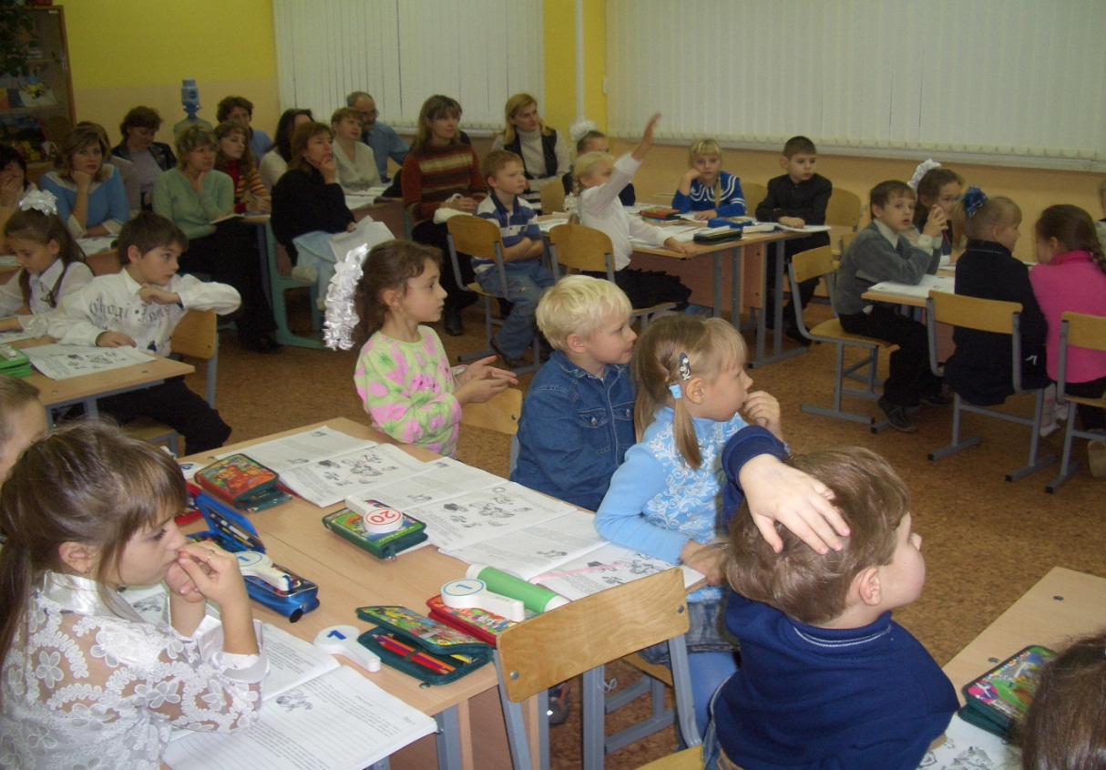

- Решим задачу.

Пятачок, Винни-Пух и ослик Иа собрались в гости к Кролику, но сначала надо:

вымыть горшочки от мёда – 2 часа

сварить обед – 3 часа

починить звонок – 1 час

сходить к пчёлам за мёдом – 2 часа

надуть шарики – 1 час

- Сколько времени понадобится одному?

- Распределите работу так, чтобы у каждого времени ушло поровну.

Дети обсуждают в группах, затем предлагают свои варианты ответов.

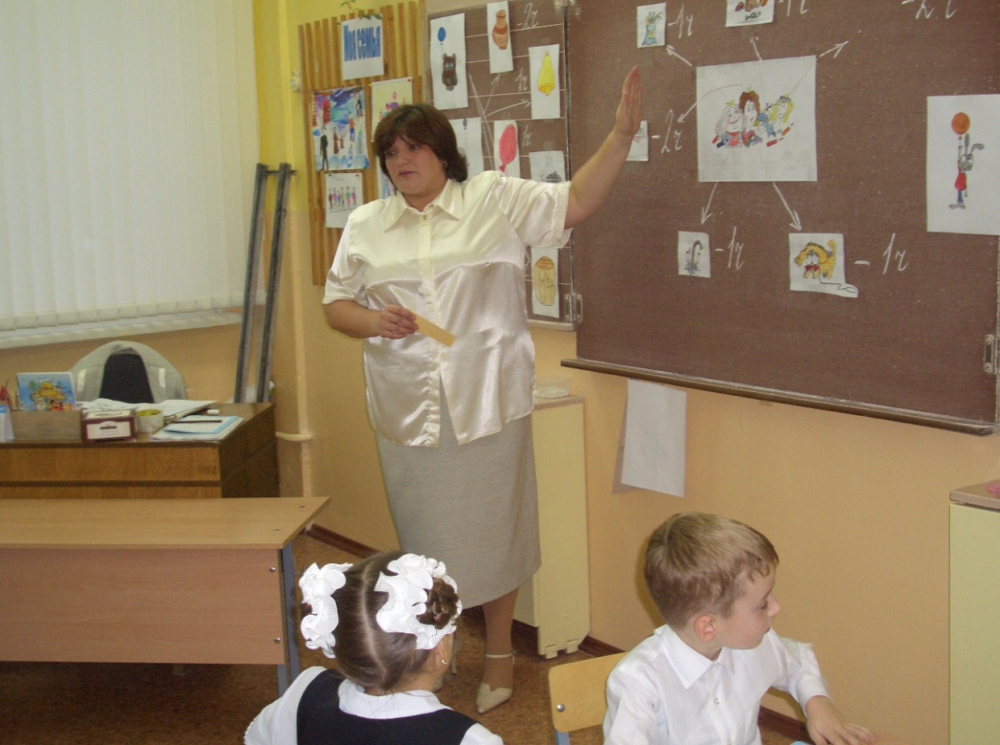

5. Игра «Дружная семья».

Каждой группе – «семье» надо:

* Сварить суп (вырезать из цветной бумаги овощи)
* Пришить пуговицы (вырезать из цветной бумаги пуговицы и наклеить их на шаблон платья)
* Решить примеры (тетрадь на печатной основе, с. 27)
* Решить задачи (тетрадь на печатной основе, с. 27)

Победит «семья», которая справится с заданиями правильно и быстрее всех, а для этого надо правильно распределить работу и помогать друг другу.

- Кто не решал примеры и задачи, пусть проверит у тех, кто решал.

6. Подведение итогов, награждение победителей и всех участников.

Итог урока:

- Как прибавить, вычесть 1, 2, 3?

- Почему лучше жить семьями?